
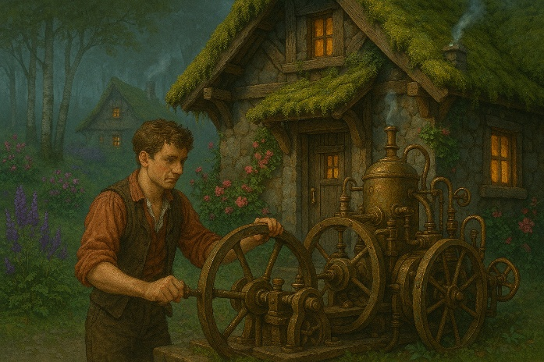
W porośniętej mchem wiosce Fernloft, ukrytej między śliskimi wzgórzami i wszeptującymi brzozowymi lasami, mieszkał ciekawski majsterkowicz o imieniu Vellimer Quorchleff. Nikt nie wiedział, skąd pochodzi Vellimer. Po prostu pojawił się pewnego ranka z chybotliwym wózkiem pełnym błyszczących mosiężnych części, nucąc coś pod nosem w języku, którego nikt nie rozumiał. Jego oczy nie pasowały do siebie: jedno zielone, drugie głęboko fioletowe, a jego płaszcz zawsze pachniał delikatnie błyskawicą.

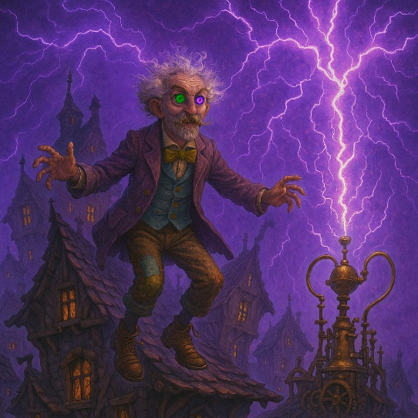
Vellimer nie był jak inni mieszkańcy Fernloft. Podczas gdy mieszkańcy wioski tkali kosze lub pilnowali owiec, Vellimer tworzył osobliwości: czajnik śpiewający kołysanki, laskę opowiadającą dowcipy , a nawet żyrandol, który przepowiadał pogodę kichając. Mieszkańcy byli równie zafascynowani jak zaniepokojeni, ale tolerowali go, bo co jakiś czas jakiś z jego wynalazków zmieniał ich życie na lepsze.
Pewnej bezksiężycowej nocy rozpętała się burza - bez wiatru, bez deszczu, tylko cisza i niebo pokryte błyskawicami. Vellimer stał na swoim krzywym dachu z mosiężnym prętem, czekając. Dokładnie o północy w jego urządzenie uderzył piorun o biało-fioletowym kolorze i na krótką chwilę cała wioska rozbłysła światłem.
Następnego ranka dzieci zobaczyły, że ich cienie merdają niczym psie ogony. Bochenki piekarza śpiewały ciepłą harmonię. Nawet rzeka w pobliżu Fernloft zaczęła płynąć wstecz, szepcząc sekrety w bąbelkach. Mieszkańcy wtargnęli do domu Vellimera, domagając się wyjaśnień.
Stał w drzwiach, w butach, które unosiły się pół cala nad ziemią. "Chciałem tylko zobaczyć", powiedział , "co świat mógłby zrobić, gdyby go lekko zmusić do zmiany kierunku."
Wygnali go, oczywiście.
Z biegiem lat, gdy rzeka szeptała sekrety — niektóre z nich przydatne — mieszkańcy zaczęli tęsknić za Vellimerem Quorchleffem. Jego wynalazki, choć dziwne, czyniły ich życie bardziej magicznym. Krążyły plotki, że teraz mieszka w chmurach, ucząc grzmoty tańczyć i przekonując gwiazdy do mrugania alfabetem Morsa.
Do dziś nikt nie wie, gdzie naprawdę poszedł Vellimer, ale co jakiś czas, gdy pogoda kicha lub miotła brzęczy sama w sobie, ktoś w Fernloft uśmiecha się i mruczy: "Quorchleff tu był."

